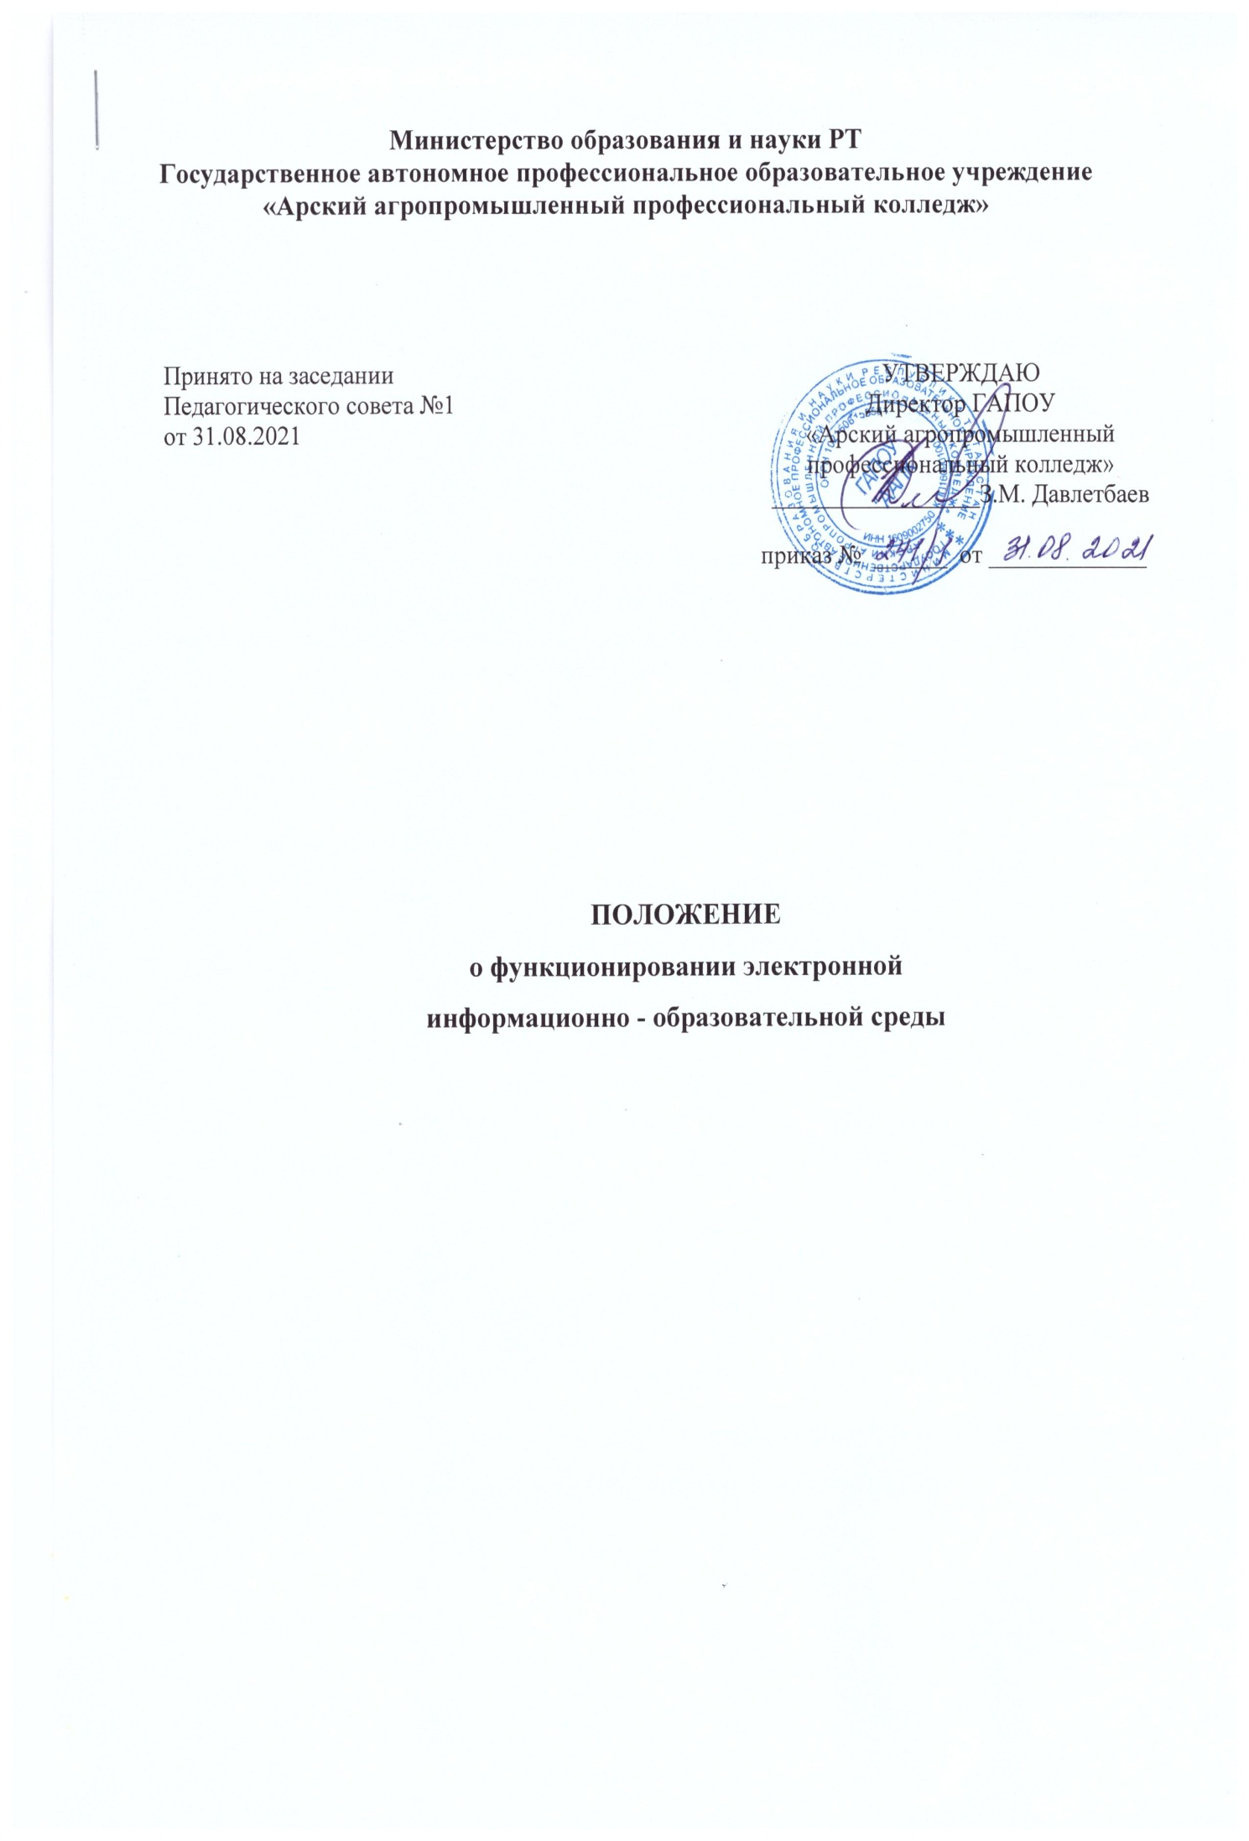

Положение
об электронной информационно-образовательной среде
- Общение положения.
  - Положение об электронной информационно - образовательной среде Государственного автономного профессионального образовательного учреждения «Арский агропромышленный профессиональный колледж» (далее - Положение) определяет порядок формирования и функционирования электронной информационно - образовательной среды Государственного автономного профессионального образовательного учреждения «Арский агропромышленный профессиональный колледж» (далее - Колледж).
  - Настоящее положение разработано в соответствии с:
- Федеральным законом от 29.12.2012 № 273-ФЗ «Об образовании в Российской Федерации»;
- Федеральными государственными образовательными стандартами среднего профессионального образования;
- Федеральным законом от 27.07.2006 № 149-ФЗ «Об информации, информационных технологиях и о защите информации»;
- Федеральным законом от 27.07.2006 № 152-ФЗ «О персональных данных»;
- Приказ Министерства образования и науки РФ от 23 августа 2017 г. N 816 "Об утверждении Порядка применения организациями, осуществляющими образовательную деятельность, электронного обучения, дистанционных образовательных технологий при реализации образовательных программ";
- Приказом Федеральной службы по надзору в сфере образования и науки РФ от 14 августа 2020 г. № 831 “Об утверждении Требований к структуре официального сайта образовательной организации в информационно-телекоммуникационной сети «Интернет» и формату представления информации”;
- Положением об официальном сайте ГАПОУ «Арский агропромышленный профессиональный колледж»;
- Другими локально-нормативными актами ГАПОУ «Арский агропромышленный профессиональный колледж».
  - Электронная информационно-образовательная среда (далее ЭИОС) включает в себя: электронные информационные ресурсы, электронные образовательные ресурсы, совокупность информационных технологий, телекоммуникационных технологий, соответствующих технологических средств и обеспечивающей освоение обучающимися образовательных программ в полном объеме независимо от места нахождения обучающихся.

  - Назначение электронной информационно -образовательной среды (далее - ЭИОС) обеспечение информационной открытости Колледжа в соответствии с требованиями действующего законодательства Российской Федерации в сфере образования, организация образовательной деятельности Колледжа и обеспечение доступа обучающихся и педагогических работников к информационно-образовательным ресурсам ЭИОС.
- Цели и задачи ЭИОС:
  - Целями использования ЭИОС в Колледже являются:
- создание на основе современных информационных технологий единого образовательного пространства;
- информационное обеспечение образовательного процесса в соответствии с требованиями к реализации образовательных программ колледжа;
- создание на основе современных информационных технологий площадки для коммуникации между работниками и обучающимися.
  - Основные задачи ЭИОС Колледжа:
- организация доступа к учебным планам, рабочим программам дисциплин (модулей), практик, к изданиям электронных библиотечных систем и электронным образовательным ресурсам, указанным в рабочих программах;
- проведение всех видов занятий, процедур оценки результатов обучения, реализация которых предусматривает применение электронного обучения, дистанционных образовательных технологий;
- создание условий для организации взаимодействия между участниками образовательного процесса, в том числе синхронного и (или) асинхронного посредством сети «Интернет».
  - Основные принципы создания и функционирования ЭИОС:
- доступность и открытость;
- системность, интегративность и полифункциональность;
- ориентированность на пользователя.
- Структура ЭИОС:
  - ЭИОС формируется на основе отдельных элементов, входящих в ее состав.
  - Составными элементами ЭИОС Колледжа являются:
- официальный сайт Колледжа;
- платформа для командной работы и система видеоконференцсвязи - Сферум;
- внешние электронные библиотечные системы (далее - ЭБС);
- официальное сообщество колледжа в социальной сети «Вконтакте»
- иные компоненты, необходимые для организации учебного процесса и взаимодействия компонентов ЭИОС: мессенджер Telegram, ВК мессенджер.
  - Официальный сайт колледжа -
https://edu.tatar.ru/arsk/org6183. На сайте Колледжа размещены документы, регламентирующие различные стороны образовательного процесса. Официальный сайт позволяет выполнить требования федерального законодательства об обеспечении открытости образовательной организации в публичном пространстве.
  - Платформа для командной работы и система видеоконференцсвязи - Сферум, предназначена для проведения конференций, интернет -семинаров (вебинаров), трансляций учебных занятий и иных мероприятий Колледжа посредством сети Интернет обучающимся и участникам мероприятий.
  - Электронно-библиотечная система (электронная библиотека) и электронная информационно-образовательная среда обеспечивают возможность доступа, обучающегося из любой точки, в которой имеется доступ к информационно-телекоммуникационной сети «Интернет» (далее - сеть «Интернет»), как на территории Колледжа, так и вне ее. Каждый обучающийся в течение всего периода обучения обеспечен индивидуальным неограниченным доступом к электронно-библиотечным системам и электронным библиотекам, содержащим издания по основным изучаемым дисциплинам. Условия доступа: авторизация по логину и паролю, которая позволяет пользоваться полнотекстовой базой данных из любой точки, имеющей доступ к сети Интернет.
  - Официальные сообщества Колледжа в социальных сетях: ВКонтакте, Telegram предназначены для создания открытости и информированности действующих и потенциальных участников ЭИОС Колледжа.
- Формирование и функционирование ЭИОС.
  - В целях обеспечения защиты информации, соблюдения конфиденциальности информации ограниченного доступа и реализации права на доступ к информации для надежного, безотказного и производительного функционирования ЭИОС устанавливаются следующие требования:
    - ЭИОС Колледжа и отдельные ее элементы должны соответствовать действующему законодательству РФ в области образования, защиты авторских прав, защиты информации;
    - Порядок доступа к элементам ЭИОС регулируется соответствующими регламентами или другими локальными актами Колледжа;
    - Функционирование ЭИОС обеспечивается соответствующими средствами информационно-коммуникационных технологий и квалификацией работников, ее использующих и поддерживающих;
    - Пользователи должны иметь соответствующую подготовку по работе с элементами ЭИОС:
- обучающиеся: наличие базовых навыков работы с компьютером, ознакомление с порядком доступа к отдельным элементам ЭИОС;
- работники: наличие базовых навыков работы с компьютером, прохождение курсов повышения квалификации, обучающих семинаров и вебинаров соответствующей направленности с целью приобретения и развития компетенций, необходимых для работы в ЭИОС.
  - Информационное наполнение ЭИОС определяется потребностями пользователей и осуществляется объединенными усилиями работников всех отделов Колледжа.
- Ответственность за использование и сохранность информационных ресурсов в ЭИОС.
  - Использование материалов, извлеченных из ЭИОС, способом, предполагающим получение к ним доступа неограниченного круга лиц, должно сопровождаться указанием на ЭИОС, из которой эти учебные электронные материалы извлечены.
  - Обучающийся и работник, получившие учетные данные для авторизованного доступа в ЭИОС Колледжа, обязуются:
- хранить их в тайне, не разглашать, не передавать их иным лицам;
- немедленно уведомить администратора информационных систем о невозможности авторизованного входа с первичным или измененным пользователем паролем с целью временного блокирования доступа в систему от своего имени.
  - Обучающийся и работник несут ответственность за:
- несанкционированное использование регистрационной информации других обучающихся и/или работников, в частности - использование другого логина и пароля для входа в ЭИОС Колледжа и осуществление различных операций от имени другого обучающегося и/или работника;
- умышленное использование программных средств (вирусов, и/или самовоспроизводящегося кода), позволяющих осуществлять несанкционированное проникновение в ЭИОС Колледжа с целью
модификации информации, кражи паролей, угадывания паролей и других несанкционированных действий.
- Заключительные положения.
  - Настоящее Положение вступает в силу после утверждения его директором колледжа.
  - Изменения и дополнения в настоящее Положение вносятся и утверждаются директором колледжа.

